Діаграми. Розв’язування задач на знаходження різниці

Мета: ознайомити учнів із стовпчастими діаграмами, їх призначенням; формувати вміння читати діаграми, переводити інформацію, задану у формі діаграм, у табличну форму і навпаки; вдосконалювати навички усних обчислень; розвивати мислення; виховувати інтерес до предмета.

ХІД УРОКУ
І. ОРГАНІЗАЦІЙНИЙ МОМЕНТ
II. КОНТРОЛЬ, КОРЕКЦІЯ І ЗАКРІПЛЕННЯ ЗНАНЬ (див. додатковий матеріал до уроку на с. 3)
III. ПОВІДОМЛЕННЯ ТЕМИ І МЕТИ УРОКУ
IV. АКТУАЛІЗАЦІЯ ОПОРНИХ ЗНАНЬ
— Що таке діаграма?
Діаграма — це креслення або схема, яка показує співвідношення між різними величинами.

V. РОБОТА НАД ТЕМОЮ УРОКУ
1. Пояснення вчителя
— Існують різні види діаграм: кругові, лінійні, стовпчасті. Для зображення чисел (значень величин) на діаграмах задають масштаб, використовуючи який і будують діаграми. Сьогодні ми ознайомимося зі стовпчастою діаграмою. (Учитель демонструє діаграму на екрані.)
— На стовпчастій діаграмі представлена чисельність в деяких регіонах земної кулі разом з прогнозом до 2100 року (у мільйонах людей).
- У якому регіоні чисельність населення в 2000 році була найбільшою, і яка вона? (Китай, 1400 млн чоловік)
- Яким буде населення Китаю за прогнозом до 2100 року? (1500 млн чоловік)
- У якому регіоні зростання населення буде найбільшим? (В Африці)
- Якою буде чисельність населення в цих регіонах за прогнозом в 2100 рік?
Чисельність населення (млн чоловік)
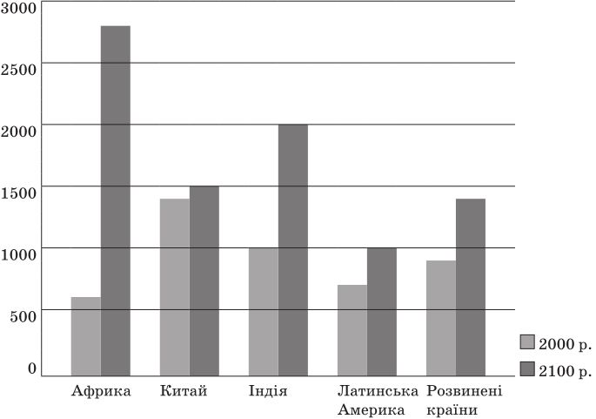
2. Робота за підручником
Завдання 482
Учні ознайомлюються з теоретичним матеріалом, з алгоритмом побудови стовпчастої та лінійної діаграм.
3. Практична робота (в групах)
Завдання 483
Перша група учнів будує лінійну діаграму, а друга — стовпчасту діаграму.

VI. РОЗВИТОК МАТЕМАТИЧНИХ ЗНАНЬ
Завдання 485. Колективна робота над виразами
1. Фізкультхвилинка
2. Розв’язування задач
Завдання 484 (фронтальна робота)
Учні читають умову задачі за підручником, колективно складають короткий запис. Складають план розв’язання задачі. Один учень коментує розв’язання задачі біля дошки.
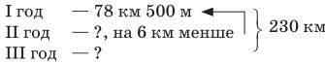
1) 78 500 – 6000 = 72 500 (м) — за другу годину;
2) 78 500 + 72 500 = 151 000 (м) — за першу та другу годину разом;
3) 230 000 – 151 000 = 79 000 (м) — за третю годину.
Завдання 486 (самостійно з подальшою взаємоперевіркою в парах)
Сильні учні розв’язують задачу виразом.
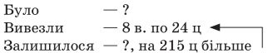
1) 24 · 8 = 192 (ц) — вивезли;
2) 192 + 215 = 407 (ц) — залишилося;
3) 407 + 192 = 599 (ц)
24 · 8 + 215 + 192 = 599 (ц)
4. Банк математичних цікавинок «Завдання для допитливих»
Завдання 487 (з коментуванням)
а · (b – 8) = a · b – a · 8 = 240 – 20 · 8 = 80

VIІ. ДОМАШНЄ ЗАВДАННЯ
Завдання 488; 489 (с. 78).

VIIІ. ПІДСУМОК УРОКУ
— Що нового дізналися на уроці?
— Які завдання здалися складними?
— Якими будуть ваші побажання на наступний урок?

Додатковий матеріал до уроку
1. Перевірка домашнього завдання
2. Усні обчислення
Гра «Ланцюжок»
Множник 16, множник 4, знайти добуток; це перший доданок, другий 830, знайти суму; збільшити її на 6; отримане число — ділене, дільник 2, знайти частку; зменшити на 50; зменшити у 100 разів; збільшити на 16; збільшити у 30 разів; збільшити на 400; знайти половину отриманого числа; знайти п’яту частину; те, що вийшло, складає третю частину числа. Чому дорівнює це число?
Відповіді: 64; 894; 900; 450; 400; 4; 20; 600; 1000; 500; 100; 300.
3. Математичний диктант
— Запишіть відповіді.
- Скільки годин у $\frac{1}{2}$ доби?
- Автомобіль проїхав 180 км за 3 години. З якою швидкістю рухався автомобіль?
- Знайдіть число, якщо $\frac{1}{6}$ його дорівнює 800.
- На скільки 1 м більше, ніж 1 см?
- Чому дорівнює периметр прямокутника, сторони якого — 6 дм і 8 дм?
- Невідоме число у 7 разів більше числа 120. Чому дорівнює невідоме число?
- Скільки кілограмів у 14 т?
- Швидкість вітру 3 м/с. Яку відстань пролетить повітряна кулька за 4 с?
- Від якого п’ятицифрового числа потрібно відняти одиницю, щоб отримати чотирицифрове число?

